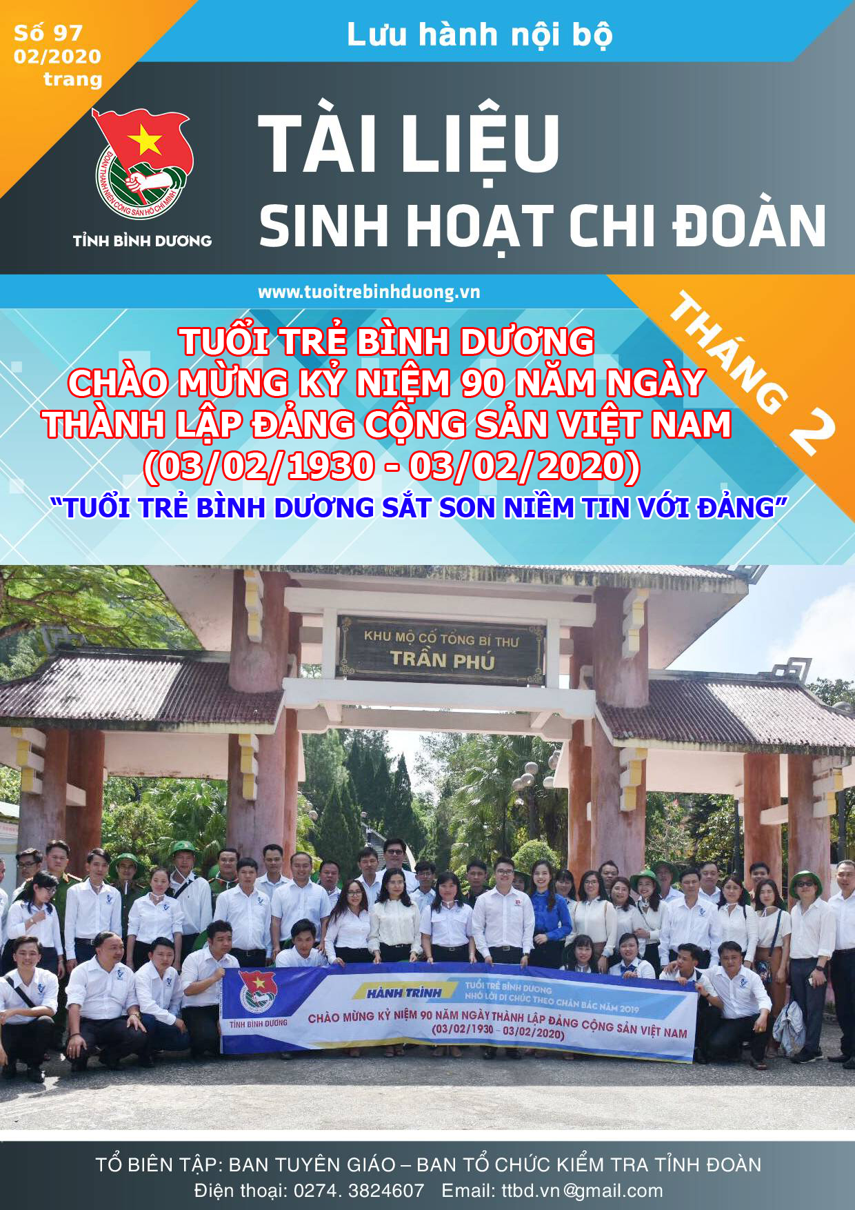
16

I. HỌC TẬP VÀ LÀM THEO LỜI BÁC
1. Những mẩu chuyện về Bác

BÁC HỒ VỚI LỜI KHẲNG ĐỊNH: ĐẢNG TA THẬT LÀ VĨ ĐẠI
Phát biểu tại lễ kỷ niệm 30 năm Ngày thành lập Ðảng (1960), Bác Hồ nói:
"Với tất cả tinh thần khiêm tốn của người cách mạng, chúng ta vẫn có quyền nói rằng: Ðảng ta thật là vĩ đại!".
Ðảng ta vĩ đại thật. Vì Ðảng ta là con nòi xuất thân từ giai cấp lao động... Từ ngày bị đế quốc Pháp xâm chiếm, nước ta là một xứ thuộc địa, dân ta là vong quốc nô, Tổ quốc ta bị giày xéo dưới gót sắt của kẻ thù hung ác. Trong mấy mươi năm khi chưa có Ðảng, tình hình đen tối như không có đường ra.
Từ ngày mới ra đời, Ðảng ta liền giương cao ngọn cờ cách mạng, đoàn kết và lãnh đạo toàn dân ta tiến lên đấu tranh giải phóng dân tộc, giải phóng giai cấp. Mầu cờ đỏ của Ðảng chói lọi như mặt trời mới mọc, xé tan cái màn đêm đen tối, soi đường dẫn lối cho nhân dân ta vững bước tiến lên con đường thắng lợi trong cuộc cách mạng phản đế, phản phong.
Ðảng ta vĩ đại thật... Nhưng thắng đế quốc và phong kiến là tương đối dễ; thắng bần cùng và lạc hậu còn khó hơn nhiều. Ngày nay ở miền Bắc hoàn toàn giải phóng, Ðảng đoàn kết và lãnh đạo nhân dân ta thi đua kiến thiết chủ nghĩa xã hội, xây dựng đời sống vui tươi, no ấm và mỹ tục, thuần phong.
Ðảng ta vĩ đại, vì ngoài lợi ích của giai cấp, của nhân dân, của dân tộc, Ðảng ta không có lợi ích gì khác.
Có lẽ đây là lần đầu tiên, Bác khẳng định Ðảng ta thật là vĩ đại! nhưng cũng sẽ không thừa khi nhắc lại lời Bác trong Báo cáo Chính trị tại Ðại hội II của Ðảng (1951): Chẳng những giai cấp lao động và nhân dân Việt Nam ta có thể tự hào, mà giai cấp lao động và những dân tộc bị áp bức nơi khác cũng có thể tự hào rằng: lần này là lần đầu tiên trong lịch sử cách mạng của các dân tộc thuộc địa và nửa thuộc địa, một đảng mới 15 tuổi đã lãnh đạo cách mạng thành công, đã nắm chính quyền toàn quốc.
Nguồn: Hồ Chí Minh tuyển tập, NXB Chính trị quốc gia, 2002

2. Lời Bác dạy

BÁC HỒ VỚI VIỆC NÂNG CAO ĐẠO ĐỨC CÁCH MẠNG,
QUÉT SẠCH CHỦ NGHĨA CÁ NHÂN

Ngày 3-2-1969, nhân kỷ niệm 39 năm Ngày thành lập Ðảng, Báo Nhân Dân đã đăng trang trọng trên trang nhất bài Nâng cao đạo đức cách mạng, quét sạch chủ nghĩa cá nhân của Bác Hồ, ký tên TL. Nội dung của bài báo chính là ở vấn đề mà Bác thường xuyên quan tâm trong suốt mấy chục năm qua.
Chuyện kể lại: Lần này, sau một thời gian suy nghĩ, ngày 25-1-1969, Bác cho mời đồng chí phụ trách Tuyên huấn của Ðảng đến giao nhiệm vụ chuẩn bị bài viết quan trọng này. Bác nói rõ mục đích, nội dung và nhấn mạnh yêu cầu: Ngắn gọn, tập trung vào chủ đề: "Quét sạch chủ nghĩa cá nhân, nâng cao đạo đức cách mạng". Và đó cũng là tên của bài báo.
Ngày 28-1-1969, Bác sửa lại bài viết rồi cho đánh máy thành nhiều bản gửi đến từng đồng chí Ủy viên Bộ Chính trị đề nghị tham gia ý kiến.
Chiều 30 tháng Giêng, Bác cùng Văn phòng đọc lại từng ý kiến đóng góp của các đồng chí Ủy viên Bộ Chính trị, bổ sung vào bản thảo rồi cho đưa đi đánh máy.
Ba giờ rưỡi chiều ngày 1-2, đồng chí phụ trách Tuyên huấn sang gặp Bác xin bản thảo chính thức để kịp gửi đăng báo. Cầm bản thảo cuối cùng do Bác tự đánh máy, liếc sang bản thảo đầu do Ban Tuyên huấn chuẩn bị, đồng chí cán bộ Tuyên huấn gượng cười thưa với Bác:
- Bác chữa hết cả rồi còn gì nữa đâu ạ!
Bác mỉm cười độ lượng:
- Bác chữa nhưng vẫn còn giữ nguyên ý chính của bài là: "Quét sạch chủ nghĩa cá nhân, nâng cao đạo đức cách mạng". Cái đó là quan trọng nhất.
Ðồng chí phụ trách Tuyên huấn đề nghị với Bác xin sửa lại đầu đề. Ðưa vế "nâng cao đạo đức cách mạng" lên trước, chuyển vế "quét sạch chủ nghĩa cá nhân" ra sau, với lý do là cán bộ, đảng viên ta nói chung là tốt, ưu điểm là cơ bản. Ðồng chí cán bộ Văn phòng cũng nhất trí với ý kiến đó.
Bác Hồ im lặng suy nghĩ, cuối cùng Bác nói:
- Ý kiến của các chú, Bác thấy cũng có lý. Nhưng Bác vẫn còn phân vân điều này: gia đình các chú tiết kiệm mua sắm bàn ghế, giường tủ mới. Vậy trước khi kê vào, các chú có quét dọn hay cứ để rác rưởi bẩn thỉu mà khiêng giường ghế bàn tủ vào.
Hai cán bộ Tuyên huấn và Văn phòng thật sự bất ngờ trước cách đặt vấn đề của Bác, đang lúng túng chưa biết trả lời thế nào thì Bác đã nói:
- Vì cả hai chú đã đề nghị, là đa số. Bác đồng ý nhượng bộ, đổi lại tên đầu bài: "Nâng cao đạo đức cách mạng, quét sạch chủ nghĩa cá nhân". Nhưng ở trong bài thì dứt khoát phải để nguyên ý của Bác "Quét sạch chủ nghĩa cá nhân, nâng cao đạo đức cách mạng".
Bác Hồ là thế đấy. Luôn cẩn trọng trong từng ý, từng lời, từng câu chữ. Chẳng vậy mà gần nửa thế kỷ đã qua, bài báo ấy của Bác vẫn có giá trị để đời cho sự nghiệp xây dựng, chỉnh đốn Ðảng của chúng ta.
Nguồn: Sách Thư ký Bác Hồ kể chuyện, NXB Chính trị quốc gia, 2008

II. TRUYỀN THỐNG
- Theo dòng lịch sử

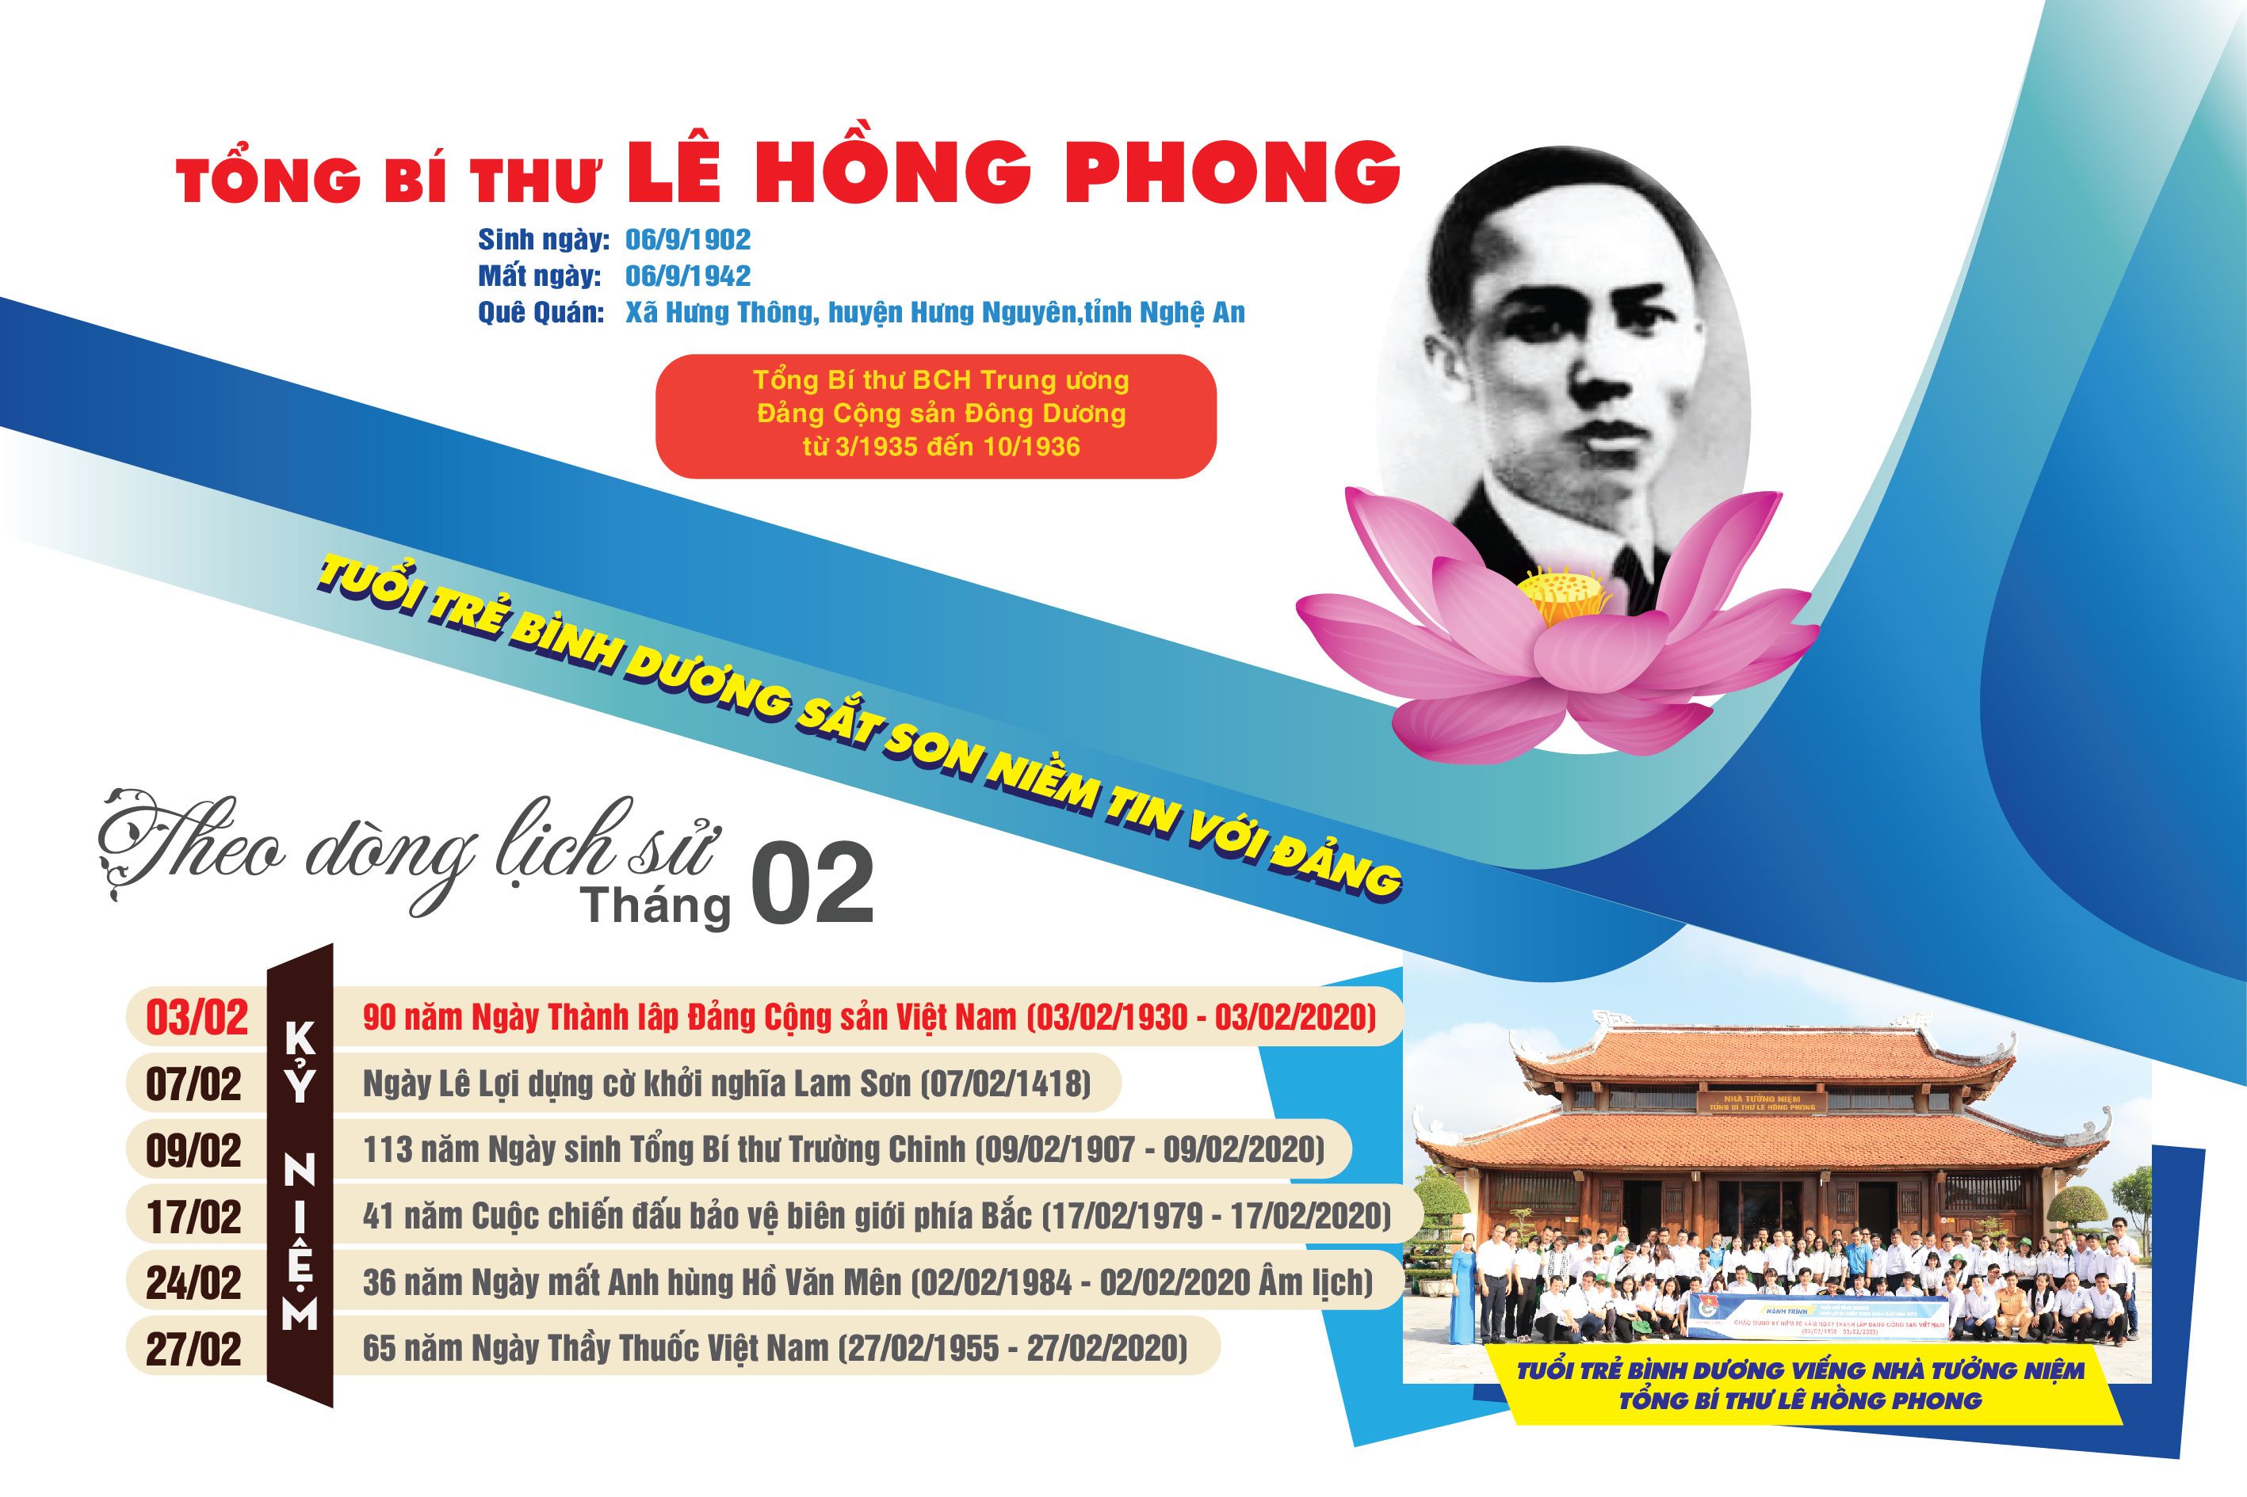
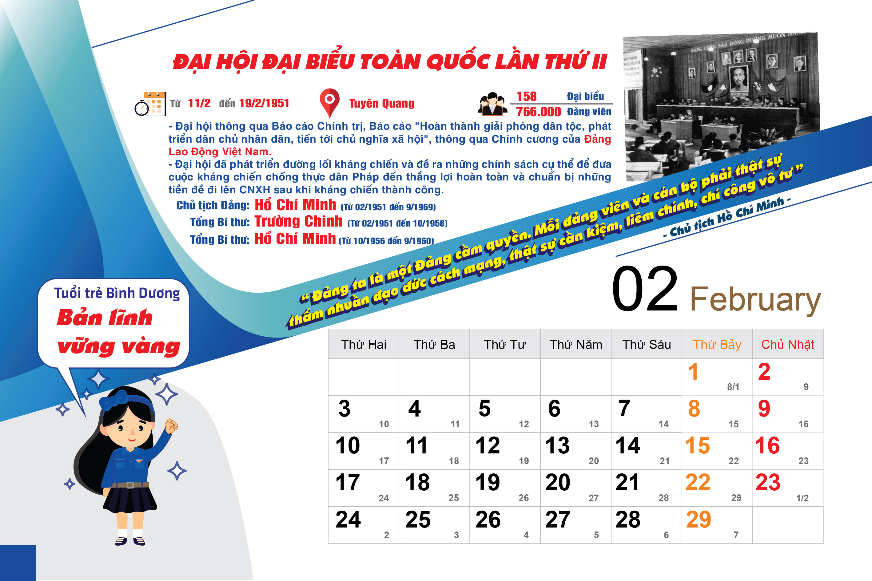

- Ngày truyền thống

03/02/1930: NGÀY THÀNH LẬP ĐẢNG CỘNG SẢN VIỆT NAM
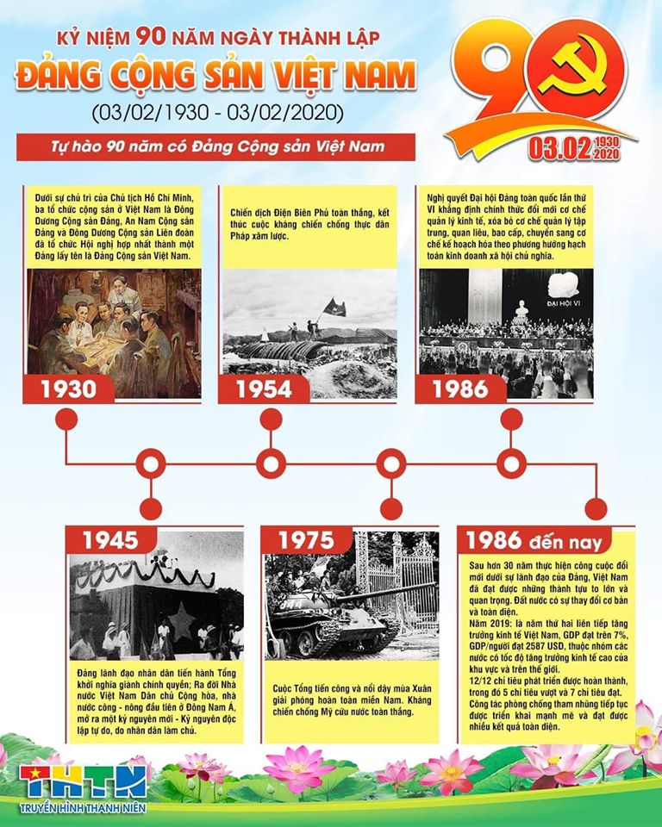
Nguồn Thông tấn xã Việt Nam

III. PHÁP LUẬT

1. Quy định mới về bằng đại học, bằng bác sĩ, kỹ sư
Nghị định 99 năm 2019 của Chính phủ hướng dẫn một số điều của Luật Giáo dục đại học sửa đổi sẽ có hiệu lực từ ngày 15/02/2020.
Nghị định này quy định về hệ thống văn bằng giáo dục đại học bao gồm:
- Bằng cử nhân cấp cho người tốt nghiệp chương trình đào tạo đại học, đáp ứng yêu cầu chuẩn đầu ra bậc 6;
- Bằng thạc sĩ cấp cho người tốt nghiệp chương trình đào tạo thạc sĩ, đáp ứng yêu cầu chuẩn đầu ra bậc 7;
- Bằng tiến sĩ cấp cho người tốt nghiệp chương trình đào tạo tiến sĩ, đáp ứng yêu cầu chuẩn đầu ra bậc 8.
Cũng tại Nghị định này, lần đầu tiên Chính phủ quy định văn bằng có trình độ tương đương gồm: Bằng bác sĩ y khoa, bác sĩ nha khoa, bác sĩ y học cổ truyền, bằng dược sĩ, bằng bác sĩ thú y, bằng kỹ sư, bằng kiến trúc sư và một số văn bằng khác theo quy định riêng của Chính phủ.
Nếu người học đáp ứng các điều kiện đầu vào, khối lượng học tập tối thiểu, chuẩn giảng viên, chuẩn đầu ra và các chuẩn khác, thì bằng bác sĩ, kỹ sư… có thể tương đương với bằng thạc sĩ.
Khi đó, bác sĩ, kỹ sư sẽ không còn phải học lên thạc sĩ nữa. Bộ Giáo dục và Đào tạo sẽ ban hành Thông tư trong năm 2020 để hướng dẫn cụ thể về vấn đề này.
Thi giáo viên dạy giỏi chỉ còn được chuẩn bị trước 2 ngày
Đây là nội dung được nêu tại Thông tư 22 năm 2019 của Bộ Giáo dục và Đào tạo về Hội thi giáo viên dạy giỏi cấp mầm non và phổ thông. Thông tư này được áp dụng từ ngày 12/02/2020.
Theo đó, Thông tư quy định giáo viên chỉ được thông báo và có thời gian chuẩn bị cho tiết dạy trong không quá 02 ngày trước thời điểm thi (Quy định trước đây là không quá 01 tuần trước thời điểm thi giảng).
Nội dung thi cũng được thay đổi. Thay vì thực hành và thi kiểm tra năng lực hiểu biết, kiến thức chuyên môn, nghiệp vụ… như trước, giáo viên tham dự hội thi sẽ phải thực hiện 02 nội dung: Thực hành dạy một tiết và trình bày một biện pháp góp phần nâng cao chất lượng công tác, giảng dạy trong thời gian không quá 30 phút.
Hội thi giáo viên dạy giỏi cấp trường và cấp huyện được tổ chức theo chu kỳ 02 năm một lần, Hội thi cấp tỉnh được tổ chức theo chu kỳ 04 năm một lần.
Danh hiệu giáo viên dạy giỏi cấp trường và cấp huyện được bảo lưu trong thời hạn 01 năm tiếp theo năm được công nhận. Với danh hiệu cấp tỉnh được bảo lưu trong thời hạn 03 năm tiếp theo của năm được công nhận.
Vi bằng không có giá trị thay thế văn bản công chứng, chứng thực
Sau một thời gian dài chỉ được thí điểm tại TP. Hồ Chí Minh, tổ chức và hoạt động của Thừa phát lại chính thức được Chính phủ công nhận tại Nghị định 08 năm 2020.
Trong đó, cho phép Thừa phát lại được lập vi bằng ghi nhận các sự kiện, hành vi có thật theo yêu cầu của cơ quan, tổ chức, cá nhân trong phạm vi toàn quốc, trừ trường hợp lập vi bằng vi phạm đến an ninh, quốc phòng; đời sống riêng tư, bí mật cá nhân…
Nghị định cũng nhấn mạnh vi bằng không thay thế văn bản công chứng, văn bản chứng thực, văn bản hành chính khác, nhưng là nguồn chứng cứ để Tòa án xem xét khi giải quyết vụ việc dân sự và hành chính theo quy định của pháp luật; là căn cứ để thực hiện giao dịch giữa các cơ quan, tổ chức, cá nhân theo quy định của pháp luật.
Về phía Thừa phát lại, Nghị định yêu cầu Thừa phát lại không được kiêm nhiệm hành nghề công chứng, luật sư, thẩm định giá, đấu giá tài sản, quản lý, thanh lý tài sản…
Nghị định này có hiệu lực từ ngày 24/02/2020.
Giá nhân công xây dựng cao nhất 280.000 đồng/ngày
Nguyên tắc, nội dung, phương pháp xác định đơn giá nhân công xây dựng được hướng dẫn tại Thông tư 15 năm 2019 của Bộ Xây dựng. Thông tư này sẽ có hiệu lực từ ngày 15/02/2020.
Thông tư đặt ra khung đơn giá cho công nhân xây dựng, lái xe, vận hành máy và thiết bị thi công, kỹ sư khảo sát xây dựng theo từng vùng như sau:
- Vùng I: Từ 213.000 - 280.000 đồng/ngày;
- Vùng II: Từ 195.000 - 260.000 đồng/ngày;
- Vùng III: Từ 180.000 - 246.000 đồng/ngày;
- Vùng IV: Từ 172.000 - 237.000 đồng/ngày.
Dựa trên khung đơn giá này, Ủy ban nhân dân cấp tỉnh sẽ quyết định đơn giá cho nhân công xây dựng trong tỉnh theo nguyên tắc: Phù hợp với trình độ tay nghề theo cấp bậc, điều kiện làm việc, đặc điểm, tính chất công việc; Phù hợp với mặt bằng giá nhân công xây dựng; Thời gian làm việc 08 giờ/ngày…
Thêm nhiều quy định liên quan đến cán bộ, công chức bị bãi bỏ
Bộ Nội vụ đã ban hành Thông tư 11 năm 2019, trong đó bãi bỏ một số Thông tư liên tịch liên quan đến cán bộ, công chức, gồm:
- Thông tư liên tịch số 54 năm 1999 hướng dẫn điều chỉnh mức tiền lương tối thiểu, mức trợ cấp và mức sinh hoạt phí với người hưởng lương, phụ cấp, trợ cấp và sinh hoạt phí từ nguồn kinh phí thuộc ngân sách Nhà nước;
- Thông tư liên tịch số 72 năm 2000 hướng dẫn điều chỉnh mức lương tối thiểu, mức trợ cấp và sinh hoạt phí với người hưởng lương, phụ cấp, trợ cấp và sinh hoạt phí từ nguồn kinh phí thuộc ngân sách Nhà nước.
- Thông tư liên tịch số 125 năm 1995 hướng dẫn bàn giao nhiệm vụ, tổ chức và nhân sự bảo hiểm xã hội của hệ thống lao động, thương binh và xã hội và Tổng Liên đoàn Lao động Việt Nam sang Bảo hiểm xã hội Việt Nam.
Các văn bản nêu trên chính thức được bãi bỏ từ ngày 01/02/2020.
Sửa quy định về bồi thường, tái định cư khi Nhà nước thu hồi đất
Tại Nghị định 06 năm 2020, Chính phủ đã sửa đổi quy định liên quan đến bồi thường, hỗ trợ tái định cư khi Nhà nước thu hồi đất.
Theo đó, bổ sung trong khung chính sách bồi thường, hỗ trợ, tái định cư nội dung về dự kiến tiến độ thực hiện phương án bồi thường, hỗ trợ, tái định cư; bên cạnh các nội dung khác như:
- Diện tích từng loại đất dự kiến thu hồi;
- Số tổ chức, hộ gia đình, cá nhân sử dụng đất trong khu vực dự kiến thu hồi đất;
- Dự kiến mức bồi thường, hỗ trợ đối với từng loại đối tượng thu hồi đất;
- Dự kiến giá đất bồi thường đối với từng loại đất, từng loại vị trí…
Đồng thời, với trường hợp thu hồi đất thực hiện dự án đầu tư mà phải xây dựng khu tái định cư tập trung thì các nội dung trên phải gồm cả khu vực thu hồi đất để xây dựng khu tái định cư tập trung đó…
Nghị định này có hiệu lực từ ngày 20/02/2020.
Nguồn: Luật Việt Nam

- Văn bản mới, đáng chú ý của Đoàn

KẾ HOẠCH
Tổ chức Chương trình gặp gỡ, tuyên dương 90 đảng viên trẻ tiêu biểu tỉnh Bình Dương năm 2020 và Tọa đàm “Nâng cao chất lượng công tác phát triển Đảng trong đoàn viên, thanh niên tỉnh Bình Dương”
Link: http://tuoitrebinhduong.vn/DocumentDetail.aspx?id=2282

KẾ HOẠCH
Tuyên truyền phòng chống bệnh viêm đường hô hấp cấp do chủng mới của virus Cô-rô-na (nCoV) trên địa bàn tỉnh Bình Dương

Link: http://tuoitrebinhduong.vn/DocumentDetail.aspx?id=2289
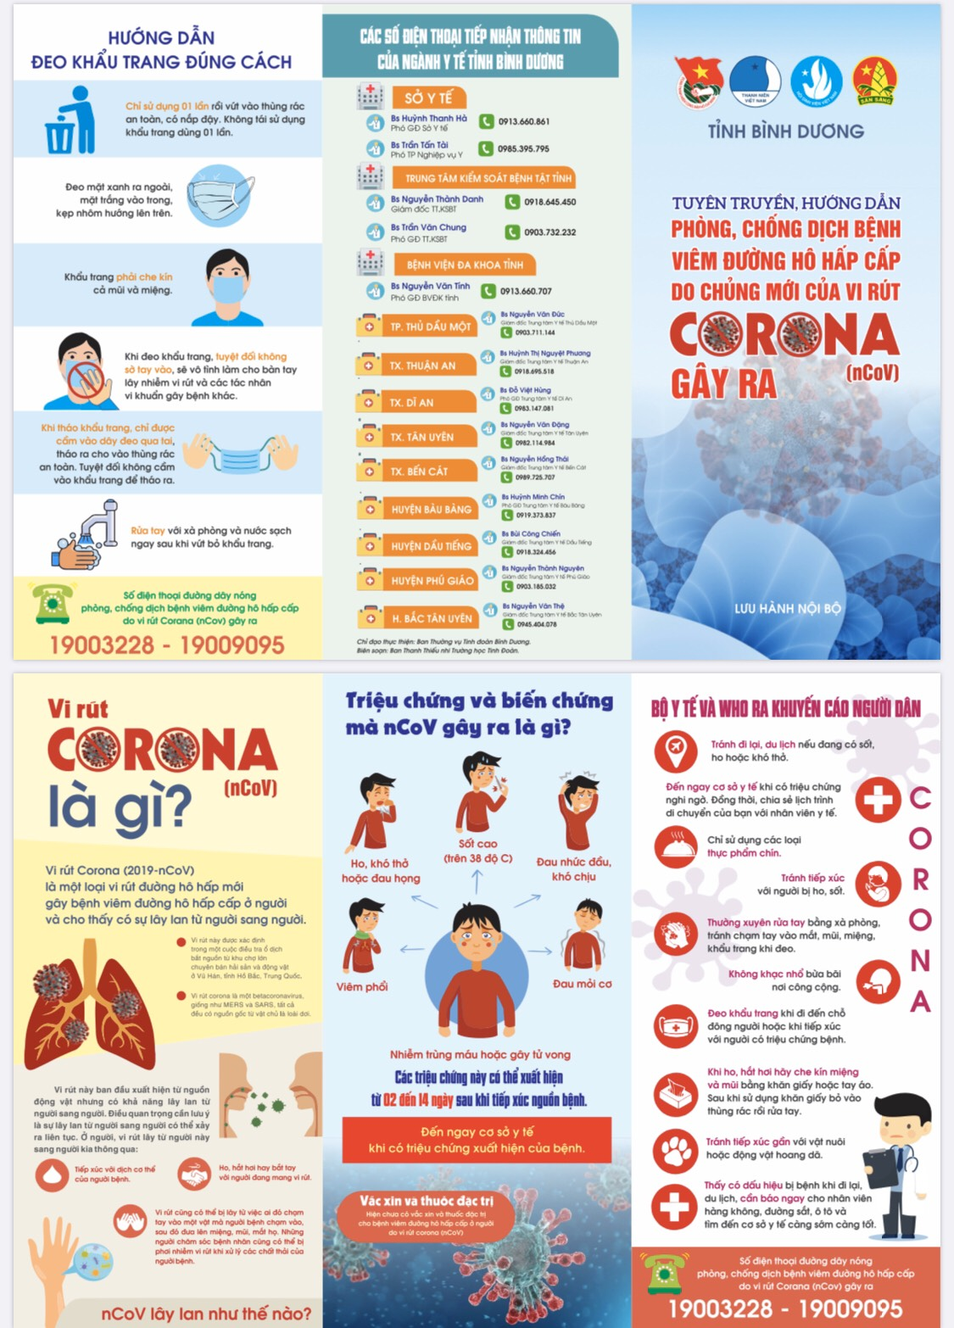

Nguồn: Tuoitrebinhduong.vn

IV. ĐỊNH HƯỚNG TUYÊN TRUYỀN THÁNG 02/2020
- Tiếp tục nắm bắt và định hướng tình hình tư tưởng, các thông tin dư luận xã hội, nhất là các thông tin dư luận xã hội trên các trang mạng xã hội, thường xuyên báo cáo với lãnh đạo để xử lý kịp thời.
- Tiếp tục thông tin các chủ trương, đường lối, nghị quyết của Đảng, các chính sách, pháp luật của Nhà nước, các kế hoạch, chương trình công tác Đoàn – Hội – Đội đến với đoàn viên thanh niên nhất là chương trình công tác năm 2020. Các cấp bộ Đoàn cần tích cực thực hiện các hình thức tuyên truyền, cung cấp thông tin đầy đủ, kịp thời về tình hình dịch bệnh viêm đường hô hấp cấp do chủng mới của virus Cô-rô-na (nCoV)và các biện pháp phòng ngừa để người dân, ĐVTN chủ động, tích cực trong việc phòng, chống dịch bệnh; tăng cường tuyên truyền qua các hình thức trực quan sinh động; qua mạng xã hội (Fanpage, Facebook, Zalo,...) do tổ chức Đoàn - Hội - Đội quản lý; thông qua các bản tin, tài liệu sinh hoạt Chi Đoàn, Chi Hội hàng tháng,... đưa tin phù hợp, nhanh chóng, chính xác các chủ trương, biện pháp của Nhà nước và cơ quan chuyên môn trong phòng, chống dịch bệnh.
- Tăng cường các bài viết tuyên truyền công tác tuyển chọn và gọi công dân nhập ngũ năm 2020 tại các địa phương trên địa bàn tỉnh; giới thiệu các gia đình tiêu biểu có con, em nhập ngũ; gương thanh niên hoàn thành nghĩa vụ quân sự sau khi xuất ngũ có nhiều đóng góp cho các phong trào lao động, sản xuất, kinh doanh giỏi tại địa phương; gương thanh niên nhập ngũ – chiến sĩ Bình Dương tại các đơn vị lực lượng vũ trang giới thiệu truyền thống, hoạt động của các đơn vị quân đội nhận thanh niên Bình Dương nhập ngũ thời gian qua…
- Tiếp tục tuyên truyền ý nghĩa của Tháng Thanh niên năm 2020 và các ngày lễ lớn của tỉnh và của đất nước trong tháng 2/2020 như kỷ niệm 90 năm Ngày Thành lập Đảng Cộng sản Việt Nam (03/02/1930 – 03/02/2020), 41 năm Cuộc chiến bảo vệ biên giới phía Bắc (17/2/1979 – 19/7/2020), 65 năm Ngày Thấy thuốc Việt Nam (27/02/1955 – 27/02/2020),…
- Tiếp tục triển khai sổi nổi, có hiệu quả đợt thi đua cao điểm “Tuổi trẻ Bình Dương sắt son niềm tin với Đảng”, hướng đến kỷ niệm 90 năm ngày thành lập Đảng Cộng sản Việt Nam (03/02/1930 - 03/02/2020) và Đại hội Đảng các cấp nhiệm kỳ 2020 - 2025 với chủ đề “Tuổi trẻ Bình Dương sắt son niềm tin với Đảng”.
- Tiếp tục đẩy mạnh tuyên truyền các ấn phẩm truyền thông trên các phương tiện thông tin đại chúng, các trang tin điện tử, mạng xã hội của Đoàn - Hội - Đội các cấp về quá trình ra đời, phát triển của Đảng Cộng sản Việt Nam; giới thiệu đoàn viên ưu tú cho Đảng kết nạp vào dịp kỷ niệm 90 năm Ngày thành lập Đảng; tuyên truyền đến đông đảo đảng viên được biết và tham gia tích cực Cuộc thi viết “Ngày tôi vào Đảng Cộng sản Việt Nam” hết hạn vào ngày 20/02/2020; tổ chức thành công 90 Hành trình “Tiếp nối truyền thống, vững bước tương lai” - thăm các Mẹ Việt Nam Anh hùng, các đồng chí lão thành cách mạng, các đồng chí lãnh đạo, nguyên lãnh đạo tỉnh qua các thời kỳ, các đồng chí đảng viên 50 tuổi đảng trở lên. Xét chọn và giới thiệu đại biểu cho chương trình tuyên dương 90 Đảng viên trẻ tiêu biểu; …
BAN TUYÊN GIÁO TỈNH ĐOÀN

